24.07.2024 р. № 129
Відповідальним за роботу офіційних
веб-сайтів райдержадміністрацій

Головам територіальних громад
Івано-Франківської області

З метою інформування громадськості та доведення до широкого читацького загалу (в т.ч. шляхом публікації на офіційних веб-сайтах райдержадміністрацій, територіальних громад та інших офіційних веб-ресурсах),
Головне управління Держпродспоживслужби в Івано-Франківській області (76019 м. Івано-Франківськ, вул. Берегова, 24, тел. 51-13-89, ifdergprod@vetif.gov.ua) подає наступну актуальну інформацію.

Пам’ятка прочанам під час проведення Всеукраїнської Патріаршої прощі до Галицької чудотворної ікони Матері Божої

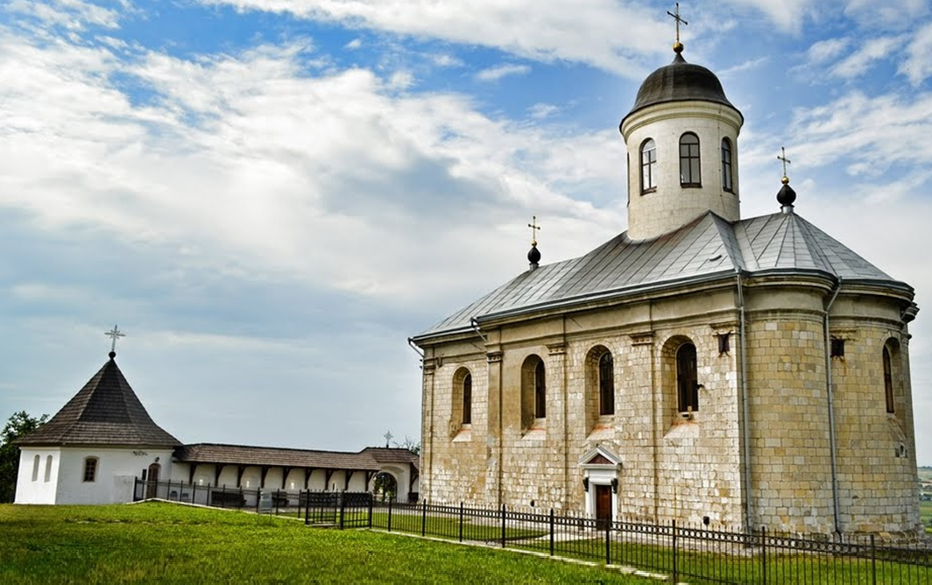
На початку серпня щороку проходить Патріарша проща до Галицької Чудотворної ікони Матері Божої покровительки Галицького краю в селі Крилос Івано-Франківського району.
Головне управління Держпродспоживслужби в Івано-Франківській області вкотре наголошує, що літній період сприятливий для виникнення харчових отруєнь та кишкових інфекційних захворювань.
Крім того, спекотна погода сприяє виникненню теплових (сонячних) ударів. Батькам та дорослим слід пам’ятати, що діти більш чутливі до перегріву. Тому, щоб уникнути небажаних ризиків для свого здоров’я, рекомендуємо прочанам дотримуватися наступних правил:
- не рекомендовано брати з собою на прощу харчові продукти, які швидко псуються: варені, копчені ковбаси та готові м’ясні продукти, кремові кондитерські вироби, йогурти та інші молочні продукти, салати та кулінарні вироби. Слід пам’ятати, що готові страви без холоду можуть зберігатися не більше двох годин;
- з харчових продуктів варто взяти фасовану питну або мінеральну воду, натуральний сік, сухе галетне печиво, чорний шоколад, горіхи, яблука.
- в жодному разі не використовуйте для пиття воду з незнайомих джерел;
- не забувайте про дотримання особистої гігієни: мийте руки з милом після відвідувань туалету та перед прийомом їжі, використовуйте антисептик або вологі бактерицидні серветки в умовах відсутності води;
- ідучи на прощу, одягніть просторий світлий одяг із натуральних тканин, не забудьте легкий головний убір і обов'язково візьміть із собою пляшечку негазованої мінеральної води. Слід багато пити, не менше 1,5-3 л рідини на день;
- якщо людина перегрілася і в неї спостерігаються такі симптоми, як почервоніння обличчя, слабкість, млявість, запаморочення, рясне потовиділення, спрага, головний біль, нудота й блювота - постраждалого слід покласти в прохолодному місці, на голову - холодний компрес або вологий рушник і давати йому якомога більше пити. В особливо тяжких випадках імовірна втрата свідомості, тоді негайно викликайте лікаря й уживайте заходів щодо охолодження організму;
- уникайте вживання пива та інших слабоалкогольних напоїв, безалкогольних газованих напоїв, які не тільки не втамовують спраги, а й уповільнюють обмінні процеси в організмі.

